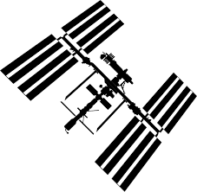
орбита МКС
$$R_{⊕}+h$$
$$R_{⊕}$$
$$β$$

